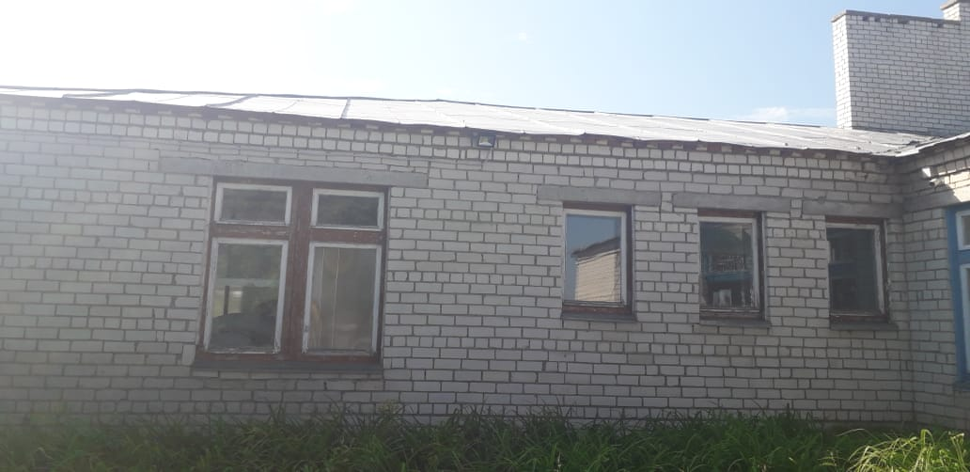

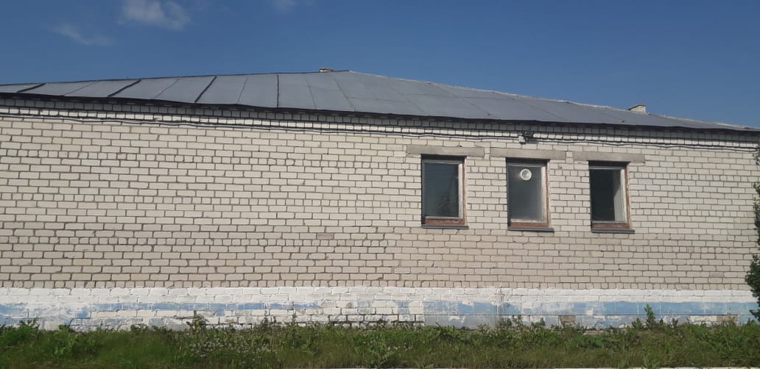

Описание объекта муниципального имущества
Тип имущества (согласно сведениям ЕГРН): нежилое здание,
кадастровый номер: 16:08:040201:282, этаж 1, площадь 207,4 кв.м.
Месторасположение: РТ, Апастовский район, д.Малые Кокузы, ул.Пушкина,
дом 41

Наличие инженерных сетей и подъездных путей: имеется;
- Электроэнергия –имеется;
- Газ –имеется;
- Отопление –имеется;
- Водоснабжение- имеется;
- Водоотведение- имеется;
- Связь, интернет-возможность подключения- имеется;
- Парковка- имеется;

Материалы стен- кирпич.

Состояние объекта:Требует косметического ремонта- да;
Требует капитального ремонта –да;
Требует замены коммуникаций- да.

РТ, Апастовский район, д.Малые Кокузы, ул.Пушкина дом 41
- Наличие инженерных сетей и подъездных путей:
- Электроэнергия-имеется
- Газ-имеется
- Отопление-имеется
- Водоснабжение- имеется
- Водоотведение- имеется
- Связь, интернет-возможность подключения- имеется
- Парковка- имеется

Материалы стен: кирпичный, материал перекрытий-

Состояние объекта:
Требует косметического ремонта- да
Требует капитального ремонта –да
Требует замены коммуникаций- да

